Информация о проведении Урока Мужества
В целях повышения эффективности патриотического воспитания обучающихся 7-8 октября в школе проведены уроки Мужества, посвященные Дню завершения битвы за Кавказ и освобождения Северного Кавказа от немецко-фашистских захватчиков. В 10а классе проведен урок «Восславим мужество защитников Кавказа!»,классный руководитель М-султанова М.М.
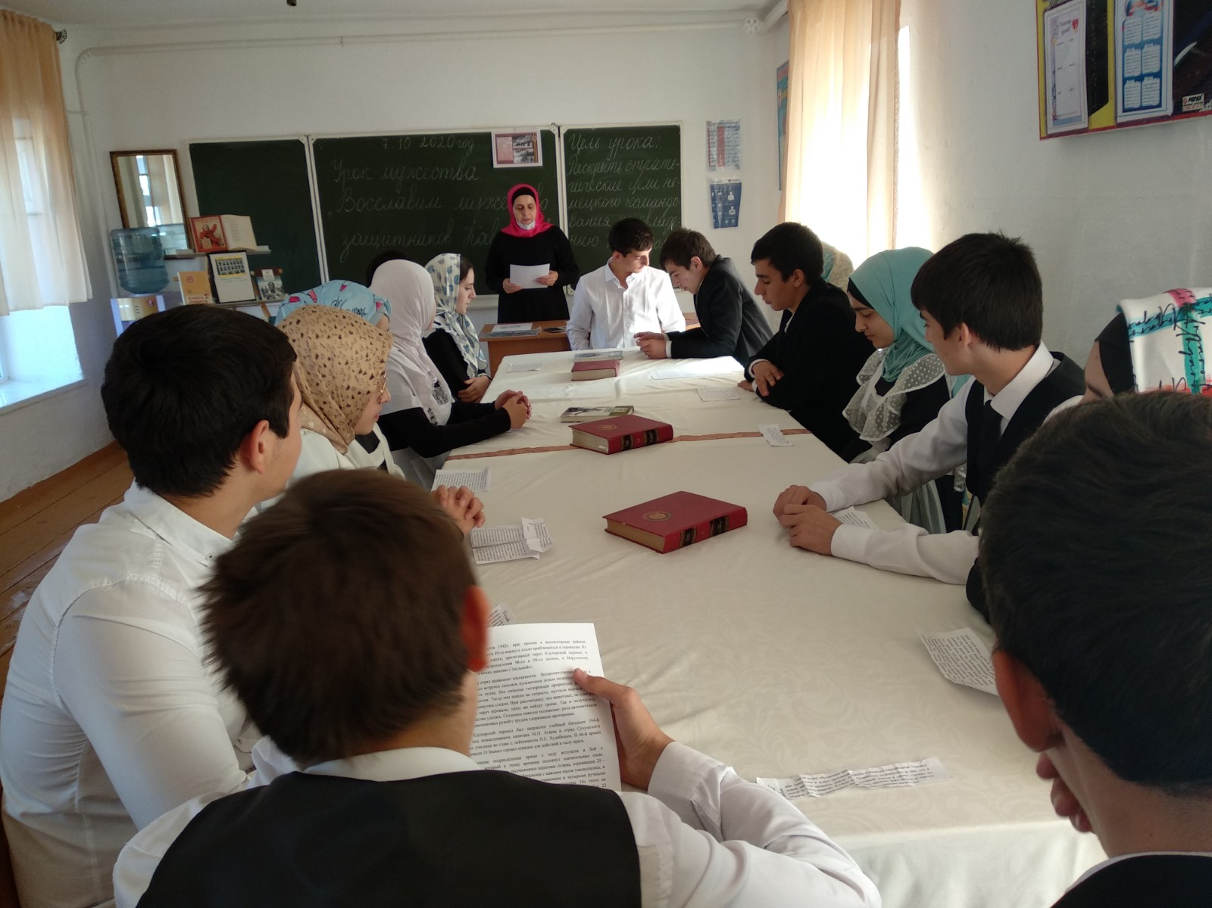
В 8а классе- урок «Всем, кто защищал Кавказ, посвящается», классный руководитель Кудуева М.З.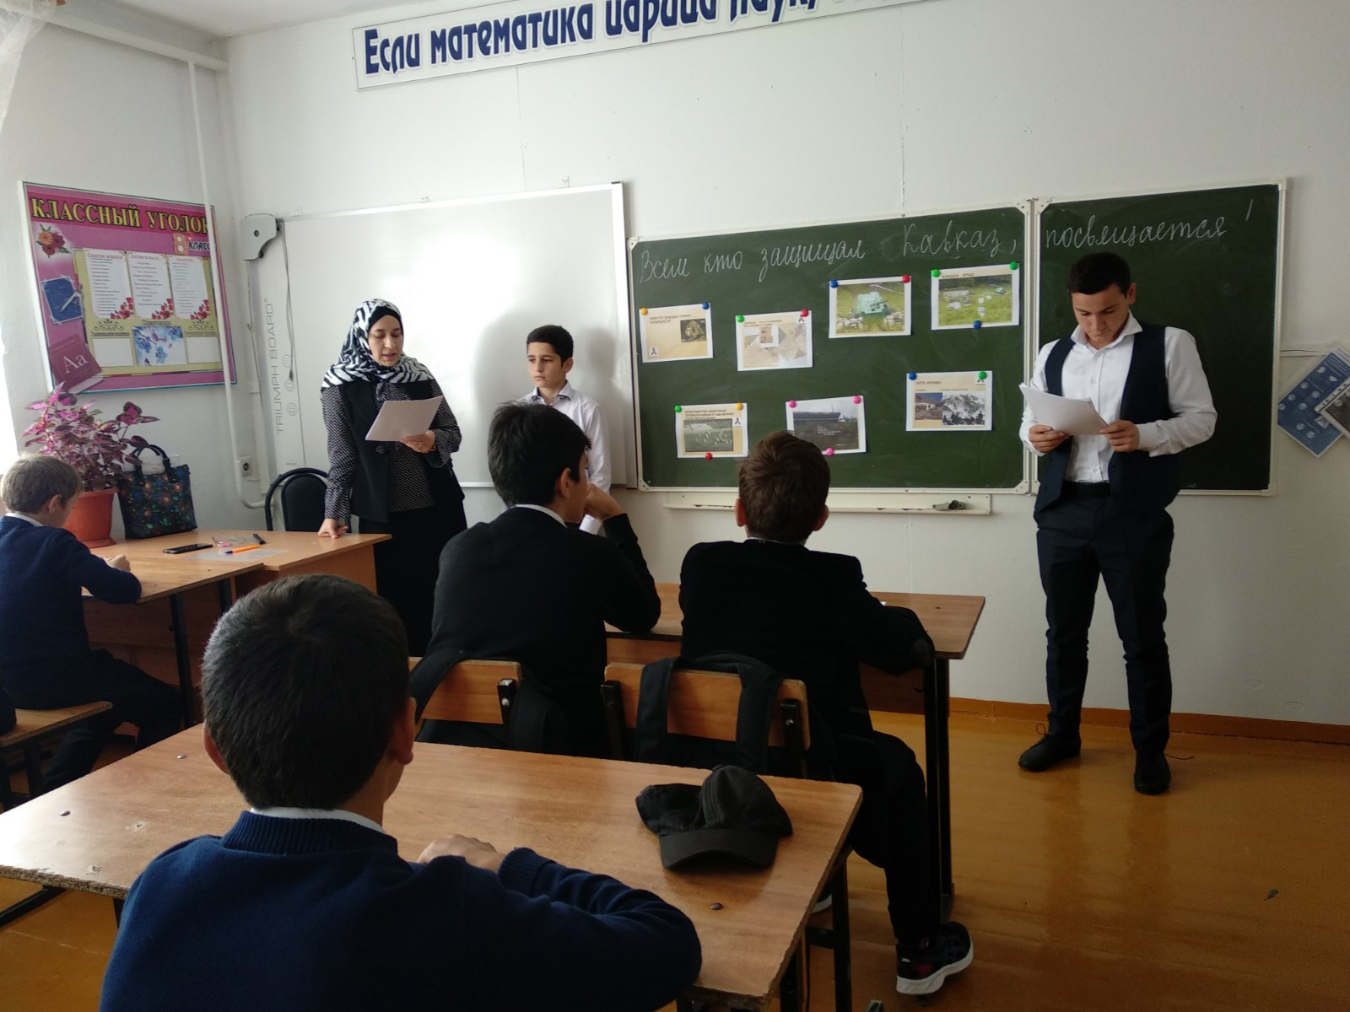
В своем 4г классе Арсланбекова А.А. провела урок «Чтобы знали и помнили: битва за Кавказ».
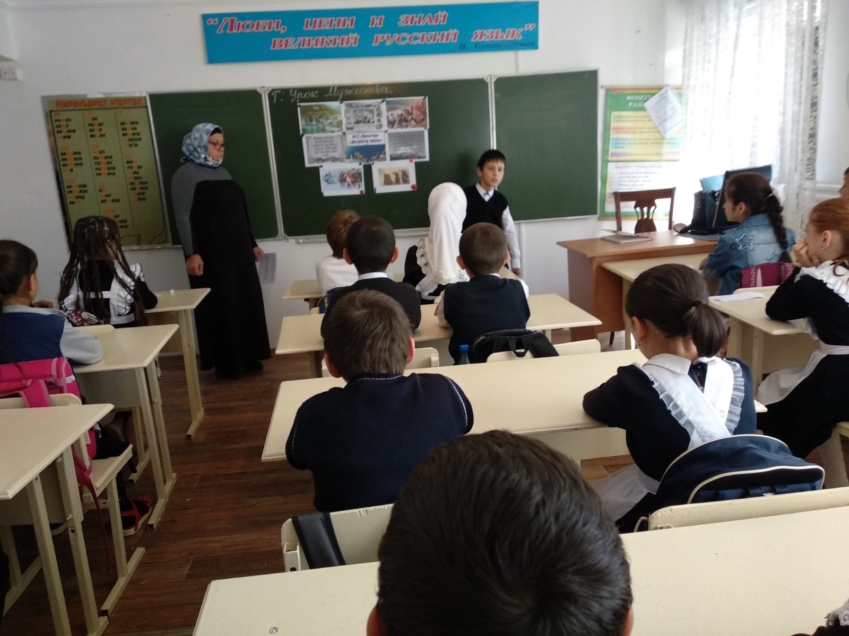
В 4в классе проведен урок «Битва за Кавказ»
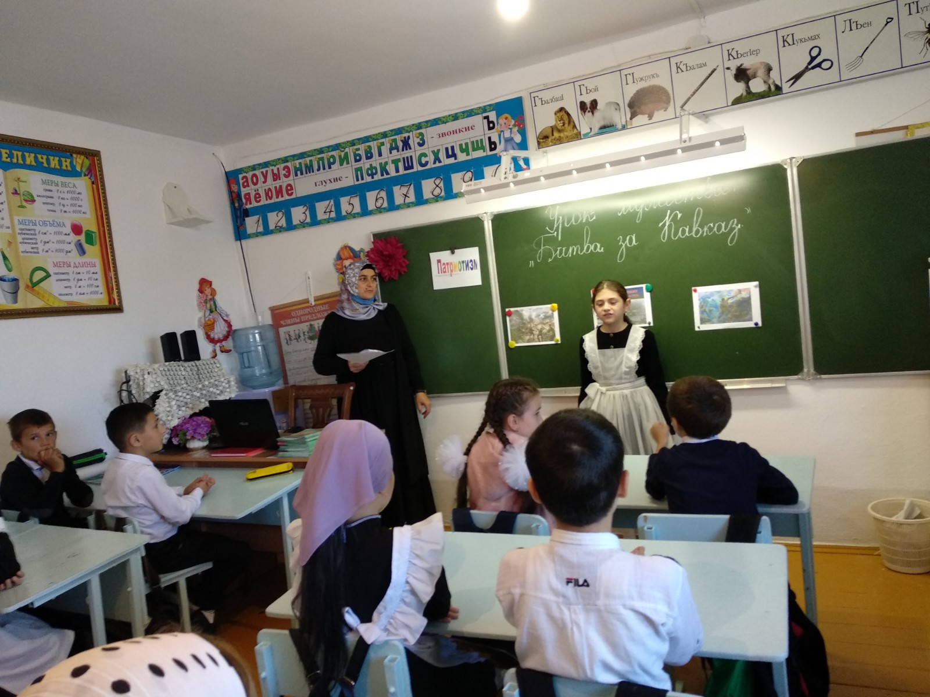
Урок «Живая память: битва за Кавказ» -проведен в 7б классе, классный руководитель Игитова З.М.

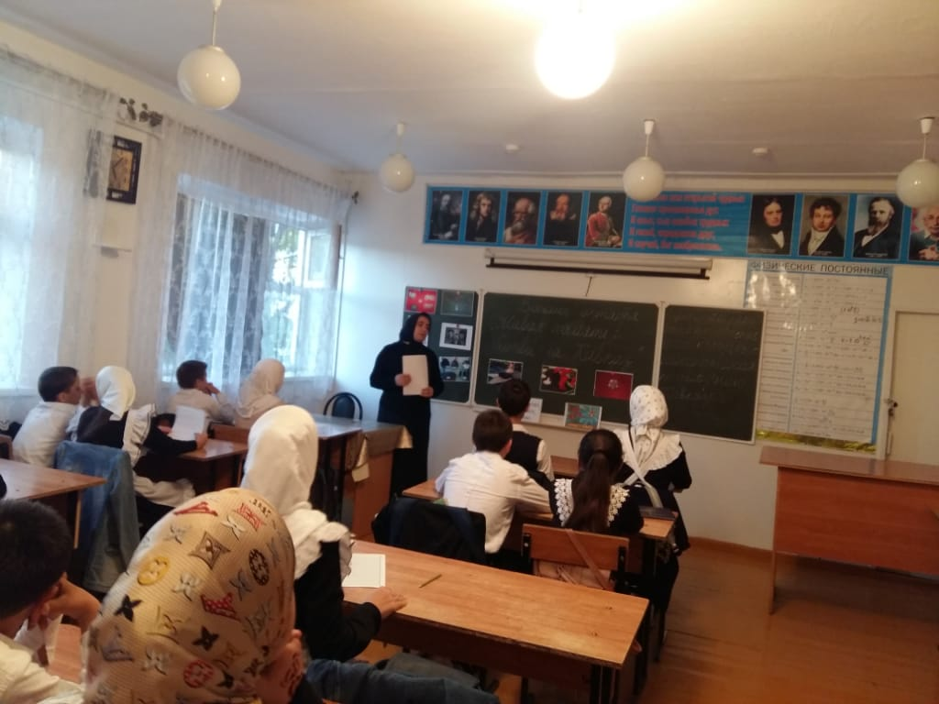

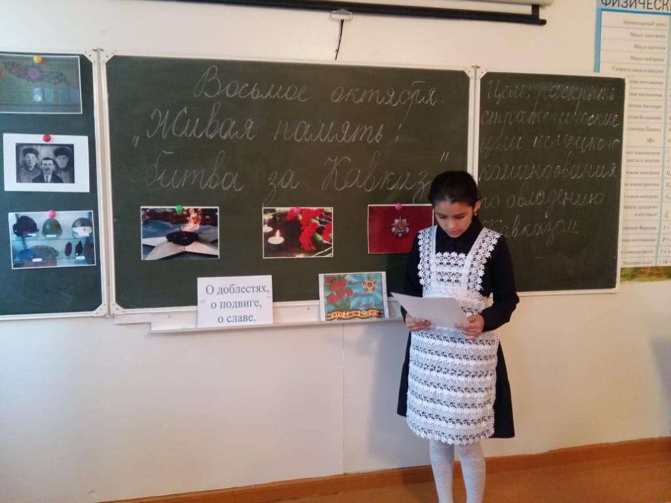
На уроках учителя рассказали о тяжёлом труде женщин в тылу, на плечи которых выпало снабжение фронта всем необходимым, а также послевоенное восстановление разрушенного хозяйства.
Весь материал сопровождался видеофрагментами времен Великой
Отечественной войны. Всего охвачено 135 учащихся.

